Bund
Week
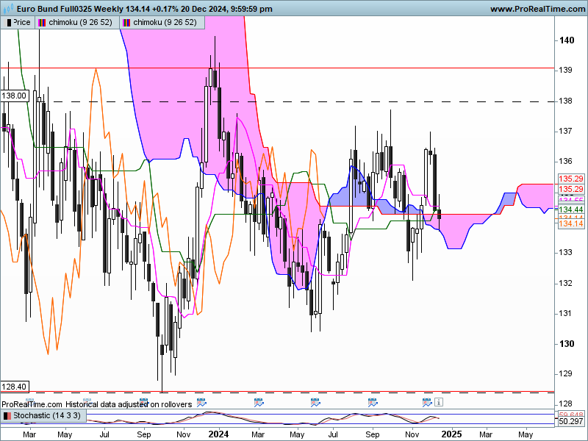
Les pointillés représentent les supports et résistances de long terme. Sur le graphique, 138.00 matérialise un plat de KS passée en données mensuelles.
Comme chaque année, l’évolution des cours à la fin du mois de décembre n’est pas représentative du rapport de force entre acheteurs et vendeurs. La baisse du volume nous indique que la plupart des gestions cherche à figer leur performance annuelle et évite de prendre de nouveaux risques.
Quoi qu’il en soit, le marché évolue toujours au sein d’une dérive latérale de moyen terme cadrée par les lignes rouges. En ce qui concerne le Bund nous avons respectivement en support 128.40 et en résistance 139.09. Le point d’équilibre est quant à lui fixé sur 134.29.
Graphiquement, le contrat a dessiné une structure baissière en étoile du soir après avoir touché un point haut à 136.99. Cette formation ne demande pas de confirmation. Mais la dernière chandelle, sans remettre en question la structure baissière n’est pas parvenue à prolonger la baisse des prix. Elle nous indique que le courant vendeur n’est pas aussi intense qu’il n’y parait. Cette action des prix nous ramène à la logique de volume en baisse en fin d’année.
134.29 restera pour autant le point d’équilibre qu’il faudra surveiller au cours des prochaines semaines.

DAY
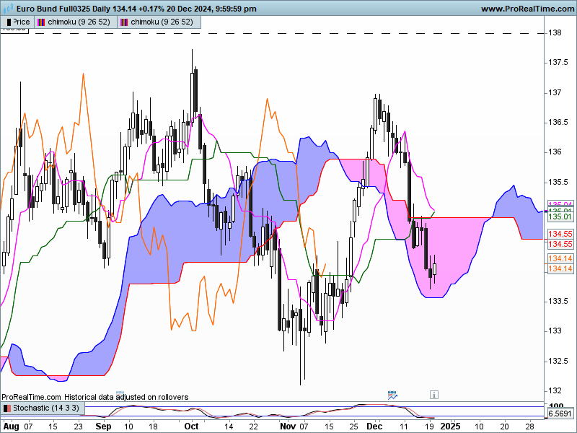
L’absence prolongée de directionnel sur le moyen terme a placé le court terme dans un environnement sans tendance. Le nouveau twist du nuage futur va dans ce sens. Le plat de SSB de 134.92 servira de point d’équilibre alors que 132.97 sera le support et 137.42 la résistance.
La dynamique baissière de ces derniers jours parait s’affaiblir. Les deux dernières chandelles fusionnées donnent une bougie en doji. Dans un creux de marché il peut indiquer un retournement du rapport de force. L’indicateur technique que j’utilise indique que les cours sont en survente. Un dépassement du point haut de ce doji de 134.29 permettra alors d’envisager une correction haussière en direction de 134.92

CONCLUSION : La réduction du volume de fin d’année limite l’interprétation de l’évolution des prix. Pour autant les données hebdomadaires sont toujours en consolidation. Sans directionnel de moyen terme, le court terme est lui aussi entré dans une phase de consolidation, cadrée par 132.97 et 137.42 avec un point d’équilibre sur 134.92.

ATTAL JEAN-LUC

TS (mauve) = plus haut + plus bas sur les 9 dernières périodes
2

KS (vert) = plus haut + plus bas sur les 26 dernières périodes
2

LS (orange) = clôture décalée de 26 périodes en arrière

SSA (bordure du nuage) = TS + KS projetée 26 périodes en avant
2

SSB (bordure opposée du nuage) = plus haut + plus bas sur les 52 dernières
2

périodes, projetées 26 périodes en avant

Unités de temps :

W: weekly

D: daily

H4: base 4 heures

H1 : base horaire

30M : base 30 minutes

